Развитие малыша. Первое знакомство с красками (Обзор статей с нашим опытом)
Педагог дополнительного образования Винокурова Юлия Михайловна
Когда-нибудь ваш малыш обязательно возьмет в руки кисточку, обмакнет ее в краску и нанесет свои первые штрихи с помощью этого чудесного художественного инструмента. Но рисование кисточкой – довольно сложный процесс, он требует определённых навыков и умений, которыми малыш должен овладеть, развивая моторику своих ручек. Познакомить ребенка с миром красок можно гораздо раньше. Творческие занятия вы можете предложить уже восьмимесячному малышу, для этого вам понадобятся только краски, ваши пальчики и ладошки.
Сейчас в продаже имеется довольно широкий ассортимент пальчиковых красок от разных производителей. Главное отличие пальчиковых красок от обычных — это водная основа. В таких красках меньше вредных химических веществ, и они легко смываются водой.
И вот я, будучи по работе в городе, забежала в детский магазин, чтобы приобрести для всей семьи пазлы (на даче мы часто их собираем) а младшему — пальчиковые краски.
Перечитала я довольно много статей и литературы по этому поводу и применила все на своем опыте, с чем и предлагаю Вам ознакомится.
Мы использовали продукцию фирмы JOVI, но пальчиковые краски можно изготовить и в домашних условиях. Существует большое количество рецептов.
К примеру такие, простые и экологичные рецепты:
1. 0,5 кг муки смешать с 5 столовыми ложками соли, 2 столовыми ложками растительного масла, перемешать, добавить воды до консистенции густой сметаны. Все это перемешиваем миксером, затем полученную массу разливаем в отдельные баночки, добавляем пищевой краситель (свекольный или морковный сок, как вариант – пасхальные наборы), перемешиваем до однородной массы.
2. Смешиваем 0,5 стакана крахмала и 0,5 стакана холодной воды до получения однородной массы. Добавляем литр кипятка, непрерывно помешивая до получения прозрачной массы. Продолжая помешивать, всыпаем 0,5 стакана талька. Когда смесь остынет, добавляем 1,5 стакана мыльной стружки. Массу укладываем в баночки и охлаждаем.
3. Популярностью у мам пользуются пальчиковые краски на основе йогурта. В обычный детский йогурт «Тему» или «Агушу» добавляем краситель — и краски готовы к использованию.
Вариантов того, что можно сделать и как порисовать, используя пальчиковые краски, великое множество. Кроме того, это едва ли не единственная возможность приобщиться к изобразительному искусству для самых маленьких художников. Я лишь вкратце перечислю те техники работы с пальчиковыми красками, которые можно показать вашему малышу.
Рисование ладошками. Для этого удобнее всего вылить краски в пластиковые тарелочки (хорошо, если они соответствующих цветов), чтобы малышу было удобно возить ладошкой по краске. Таким способом хорошо получаются отпечатки ладоней и закрашивание больших поверхностей. Можно показать ребенку, как просто стучать ладонью о лист, оставляя отпечатки, как проводить линии всей ладонью — ровный и зигзагообразные, прерывистые или не отрывая ладони от листа.
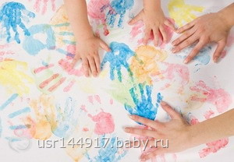
Более старшим деткам можно предложить сделать вот такие рисунки
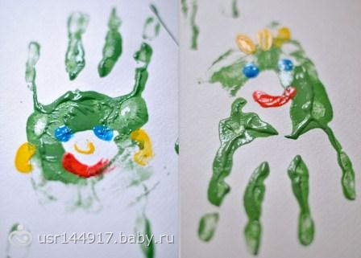
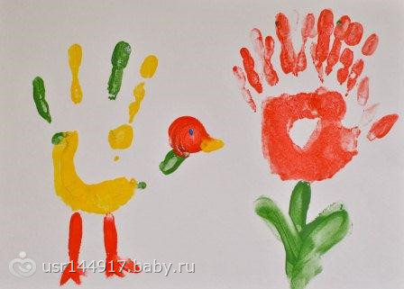
Рисование пальчиками. Для этих целей лучше подойдут баночки вроде тех, в которых краски обычно и продаются или любые другие подобные емкости, в которые всей рукой не залезешь, поэтому удобнее брать оттуда краски пальчиками. Пальцами тоже можно просто ставить следы, можно «прокатывать» отпечатки пальцев как это делают в криминалистике, и можно так же как и ладонями рисовать различные линии. Можно придумать массу интересных упражнений, например, сравнивая отпечатки от разных пальчиков или обмакнув несколько пальцев каждый в свой цвет и рисуя ими одновременно. В продаже есть и специальные раскраски для раскрашивания пальчиками — картинки в них крупные и без лишних деталей, готовая картинка получается в как бы в кружочек.
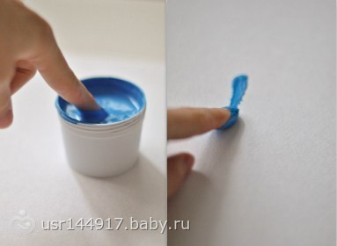
Рисование губками. Губками очень хорошо получается закрашивать большие поверхности, и следы от губок всегда получаются ровными и гладкими, кроме того, на рисунке выполненном губками очень хорошо различимы несколько оттенков выбранного цвета.
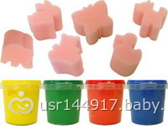
Рисование кисточками.
Да, да, пальчиковыми красками тоже можно рисовать как и простыми, используя кисточки и стаканчик с водой, чтобы смывать перед использованием нового цвета. Покажите, как просто оставлять кисточками следы, как проводить линии, как закрашивать площади листа, а еще внимательно последите за тем, как будет обращаться с кисточкой ваш малыш, может, и для себя что-нибудь новое откроете. Меня, например, дети из группы, где я проводила занятия творчеством научили пользоваться кисточкой как циркулем, уперев в лист бумаги и вращая вокруг своей оси, получая отпечатки в виде лохматеньких кружков.
Штампы. В некоторых наборах пальчиковых красок штампы продаются в комплекте, можно сделать их самому, например, из обычных губок, вырезав любые фигуры. Покажите ребенку, как обмакнув в краску штампик, оставить отпечаток на бумаге.
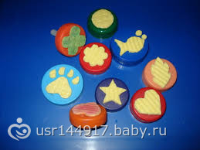
Трафареты.
Используя для рисования губки, можно очень легко получить картинки, нарисованные с помощью трафаретов. Покажите малышу, как положить трафарет на лист, как необходимо крепко придерживать его на листе во все время рисования, не сдвигая, и как раскрасить вырезанную часть трафарета, чтобы получить нужный рисунок. Для самых маленьких лучше всего подойдут трафареты, которые выполнены на широкой рамочке и каждый отдельно. Для более старших детей подойдут и трафареты с небольшим количеством «фона» и расположенные на одной рамке группами.
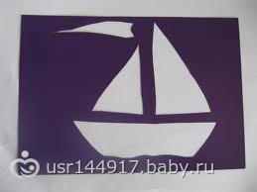
Бодиарт.
Многими пальчиковыми красками можно рисовать по телу без вреда для кожи (они ведь предусмотрены для рисования руками, значит для кожи безвредны), особенно, если не оставлять краски на коже надолго и после того, как смоете, намазать детским кремом. Скорее всего обучать вашего малыша искусству бодиарта специально и не придется, в процессе рисования дети как правило сами собой раскрашиваются с ног до головы.
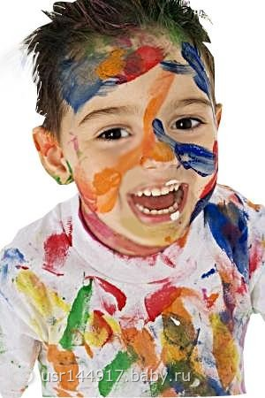
Смешивание цветов. Пальчиковые краски интересно ложатся друг на друга, образуя новые цвета. Можно поэкспериментировать с тем, чтобы просто вылить несколько разноцветных лужиц на лист и размазывать их руками — получаются очень красивые картины.
До трех лет лучше использовать только три основных цвета: синий, желтый и красный. Так ребенку легче будет запомнить названия цветов и не потеряться в их многообразии. Зеленый цвет легко получается при смешивании синего и желтого – и это настоящее волшебство для вашего малыша.
Так же интересно попробовать рисовать на вертикальной поверхности, тогда можно проследить, как будут стекать краски, оставляя красивые разноцветные следы, да и вообще в вертикальной плоскости рисуется совсем по-другому. Для этого можно использовать мольберт или приклеить лист ватмана на стену.
Многие мамы любят давать детям краски в ванной (помните о коврике на дно, чтобы малыш в творческом порыве не поскользнулся, или посадите его и попросите, чтобы не вставал), это очень упрощает процесс последующей уборки, просто помыла ребенка, помыла ванну и все дела. Правда, в таких случаях советую вам захватить с собой фотоаппарат и снять, какими узорами ваш малыш облагородит кафель в ванной, потому что иначе никакого творческого продукта в итоге не останется. Такой вариант особенно подходит для детей, которые любят водные процедуры, они будут в восторге от такого синтеза двух увлекательных занятий как рисование и купание. Правда, рисованием в ванне можно и напротив привлечь тех малышей, кто не жалует купание.
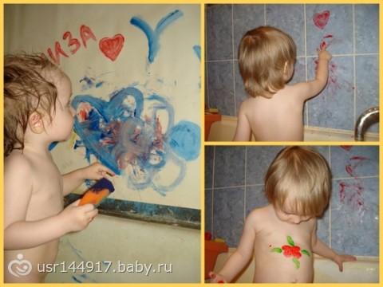
Подготовка
Перед началом занятия хорошо подготовьтесь: застелите клеенкой рабочее пространство, приготовьте влажные и обычные салфетки, наденьте удобную одежду, которую можно пачкать, а если дома тепло, то оставьте ребеночка только в трусиках или подгузнике. Так как мы живем сейчас на даче, я ребенка одела в ту одежду, которую не жалко и заранее подогрела воду, застелив половину террасы клеенкой
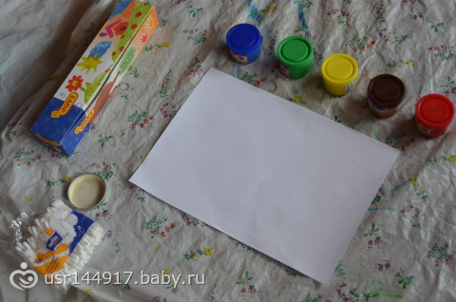
Этап первый – «Кап-кап» и «Хлоп-хлоп».
На этом этапе ребенок тренирует указательный жест, а также осознает, что следы на бумаге – это результат его действий.
Взрослый берет руку ребенка и макает указательный палец в краску (если ребенку сложно удерживать указательный палец, помогайте ему). Поставьте на бумаге точку и скажите «кап».
Вот такие «кап» получились у Саши
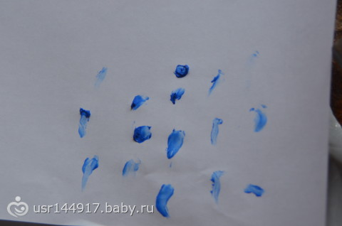
Повторите несколько раз. Затем обмажьте ладошку ребенка краской. На чистом листке оставьте след. Скажите «хлоп». Повторите несколько раз. Каждый раз нужно менять листочек – это поможет ребенку со временем осознать, что бумага изменилась благодаря его стараниям.
В конце занятия покажите отпечатки малышу, похвалите его.
В ходе занятий вы должны следить, чтобы ребенку было интересно. Когда малыш научится распознавать действия «кап» и «хлоп», можно переходить к следующему этапу.
Этап второй –Добавьте в рисунки сюжет.
С помощью действий «хлоп-хлоп» и «кап-кап» можно нарисовать такие солнышко и дождик. На этом этапе ребенок уже сам удерживает указательный палец, и вы ему даете большую свободу и придерживаете ручку малыша выше запястья. Не забывайте озвучивать ваши действия. Фантазируйте над сюжетами для рисунков.
Наше солнышко и тучка
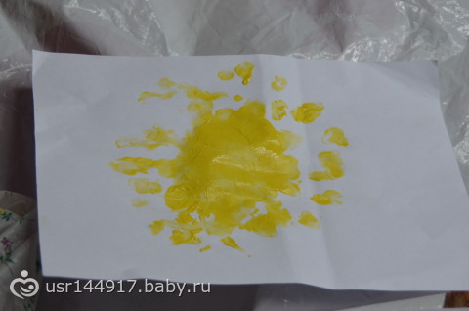
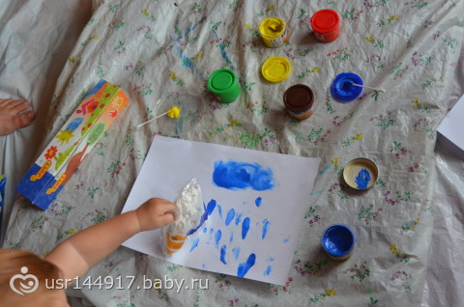
Этап третий –В ходе этого этапа ребенок учится рисовать внутри фигуры, осваивает новое действие «потянули».
Для этого этапа взрослый должен заранее создать заготовки. На деревьях рисуем точки – по сюжету это могут быть «яблоки» или «елочные игрушки».
К цветам и шарикам применяем действие «потянули». Пальчик малыша обмакиваем в краску и проводим линию от цветка (или воздушного шара вниз).На третьем этапе постарайтесь придерживать руку ребенка выше локтя.
Нарисуйте воздушный шар и попросите ребенка подрисовать к нему веревочку.
Изобразите облако, а ваш малыш «нарисует» дождь.
А теперь появляется машина, только она без колес, маленький художник легко сможет исправить ситуацию.
Не ограничивайте свою фантазию и придумывайте как можно больше таких сюжетов.
Можно сделать вот такие заготовки
А вот и наше творчество, Саша дорисовывал веревочки к шарикам
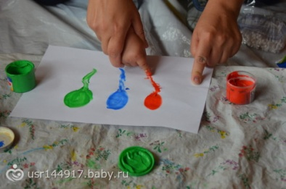
Оставив детей одних, я пошла заниматься своими делами, а они продолжали творить
Не ждите результата и не оперируйте никакими образами в процессе творчества. Сейчас мы просто познаем материалы и «каляки-маляки» — это наше все. Главное процесс, а не результат!
Кстати, в серии «Школа семи гномов» есть раскраски специальные для пальчиковых красок.
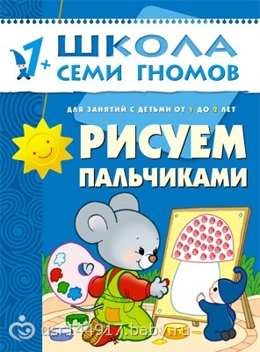
Не слушайте советов бабушек и опытных мам о том, что краски — это опасно. Как правило, дети краски пробуют, но не едят. Руководствуясь элементарными техниками безопасности, вы не навредите ребенку, если предложите ему краски. А лишать ребенка возможности раскрывать свои творческие способности – настоящее преступление против его стремящейся познать все вокруг души.
Не ожидайте многого от малыша. Все дети реагируют на творческие занятия совершенно по-разному. Если ребенок не проявил интереса к краскам, не расстраивайтесь, видимо, сегодня у него просто другие потребности.
Храните шедевры вашего крохи. Через некоторое время вам будет приятно вместе вспоминать о первых творческих занятиях. Если хранить большой объем работ сложно, то фотографируйте их и сам процесс творчества заодно. А еще художественные произведения малыша можно дарить бабушкам и другим родственникам.
В общем, покупайте пальчиковые краски или делайте их сами и творите на здоровье!
Девочки, выборочно посылать не могу, т.к. подруг довольно много, кому не надо, удаляйтесь и больше рассылкой своей я вас не побеспокою.

